**Игра «Гроздь винограда»**

**Цель:** Совершенствование умения делить слова на слоги.

**Ход игры:** Нужно на веточку прикрепить ягодки винограда синего, зеленого, черного, фиолетового цвета (на выбор ребенка).

Взрослый показывает картинку и называет слова, а ребенок делит слово на части (слоги) и на веточке винограда ищет маленькую веточку из нужного количества слогов. Одна маленькая веточка – слово из одного слога, один камешек, две веточки – слово из двух слогов, два камешка и т.д.

**Слова:** кошка, колесо, лимон, вода, машина, дым, рука, коса, мяч, сом, самолёт, конфета.

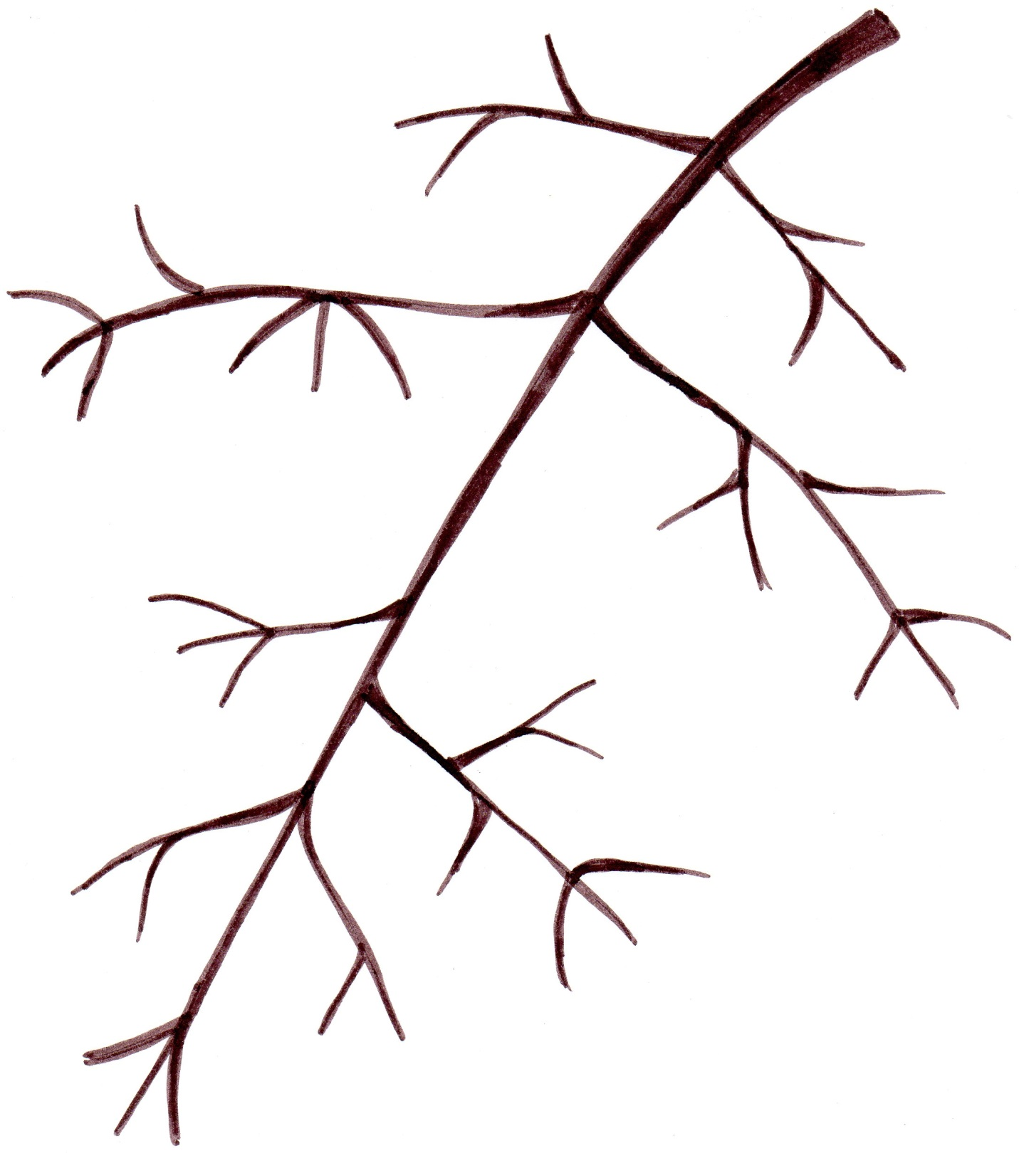

|  |  |
| --- | --- |
|  |  |
|  | http://www.drkarchitects.com/assets/wonderful-red-school-chair-free-vector-graphic-chair-red-metal-school-office-free.png |
|  |  |
|  |  |

|  |  |
| --- | --- |
|  |  |
|  |  |
|  |  |
| http://hddfhm.com/images/clipart-skazka-kolobok-13.jpg | https://ds04.infourok.ru/uploads/ex/04f7/0002eb26-677a649f/hello_html_m3df9e185.png |

|  |  |
| --- | --- |
| http://1animal.ru/offers_images/9491126492856033000.jpg | http://www.booksiti.net.ru/books/42967650.jpg |
|  |  |
|  |  |